2017年项目申报操作流程

**北京星震同源数字系统股份有限公司提供技术支持（010-82609158）**

**服务热线：18518077678 010-82608528**

**QQ服务群：296017771（星震同源省局项目申报）**

**QQ 在线：1846980828 809473302**

**操作系统配置：win7 + office2007专业版以上版本**

**请先备份原有系统的数据**

# 选择项目申报年度

在进入项目管理库，申报项目时，需要选择项目年度2017。如果已经确认了项目申报的年度，可以选择在30天内不再提示。

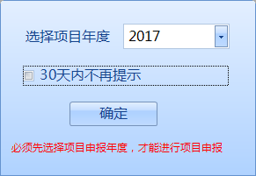

图 – 设置项目年度

设置了项目申报年度后，在系统界面的右下角会用红色的字体提示当前的项目申报年度。

# 2.标注“已完成”的储备项目

在2017年项目延续申报工作开始前，对于2016年已经审批立项的一年期项目，应该先在储备库中及时标注为“**已完成**”状态。

* 进入项目储备库，选择“储备项目维护\导出”界面，查询所有储备项目。
* 对于已经立项还未完成的多年期储备项目，这些项目应该被标注为“实施中”；选中已经立项的项目，点击“标注实施中”按钮，标注项目状态为正在实施中；
* 对于2016年已经审批立项的一年期项目，应该先在储备库中及时标注为“已完成”状态。选中已完成的储备项目，点击“标注已完成”按钮，来标注项目已经完成。**注意：如果这些项目还未被标为“实施中项目”，应该先标注为“实施中项目”，再去标注为“已完成项目”。**
* **标注已完成的项目，在审报开发项目时，中会被自动过滤掉，不能再生成申报项目。**

# 3.添加新的储备项目

登录“国家重点档案保护与开发项目管理系统”，点击“项目储备库”进入项目储备库。在“省储备项目录入”界面添加储备项目。

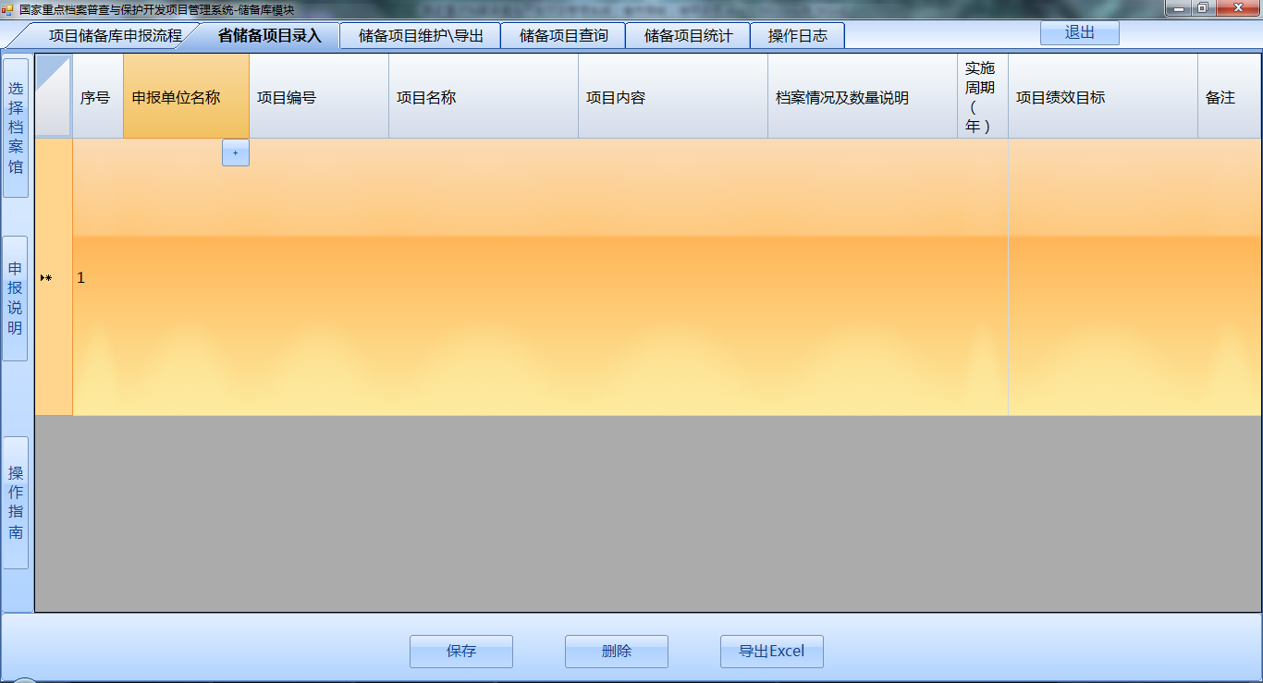

图 – 添加储备项目

**第一步：**点击“申报单位名称”栏的【+】按钮，添加储备项目。

* 对于非“国家重点档案目录基础体系建设项目” 点击“添加牵头单位”按钮与“添加参与单位”按钮来添加牵头单位与参与单位，再填写该储备项目的其它列信息。
* 对于新增“国家重点档案目录基础体系建设项目”，需要先选择申报年度后点击勾选“国家重点档案目录基础体系建设项目”勾选框，系统将自动生成重点档案目录相关信息，再填写该重点档案目录储备项目的其它列信息。**注意：国家重点档案目录基础体系建设项目每年只能新增一条储备项目。**

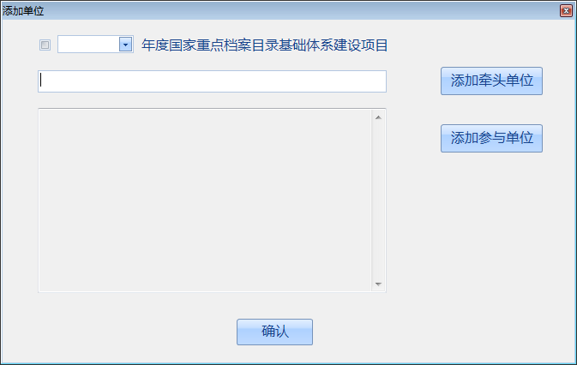

图 – 添加单位

**第二步**：所有新增储备项目添加完成后，点击“保存”按钮，保存新增的储备项目。

# 4.新增申报开发项目以及延续申报开发项目

**第一步**：点击“项目管理库”进入申报开发项目的“项目申报”界面。

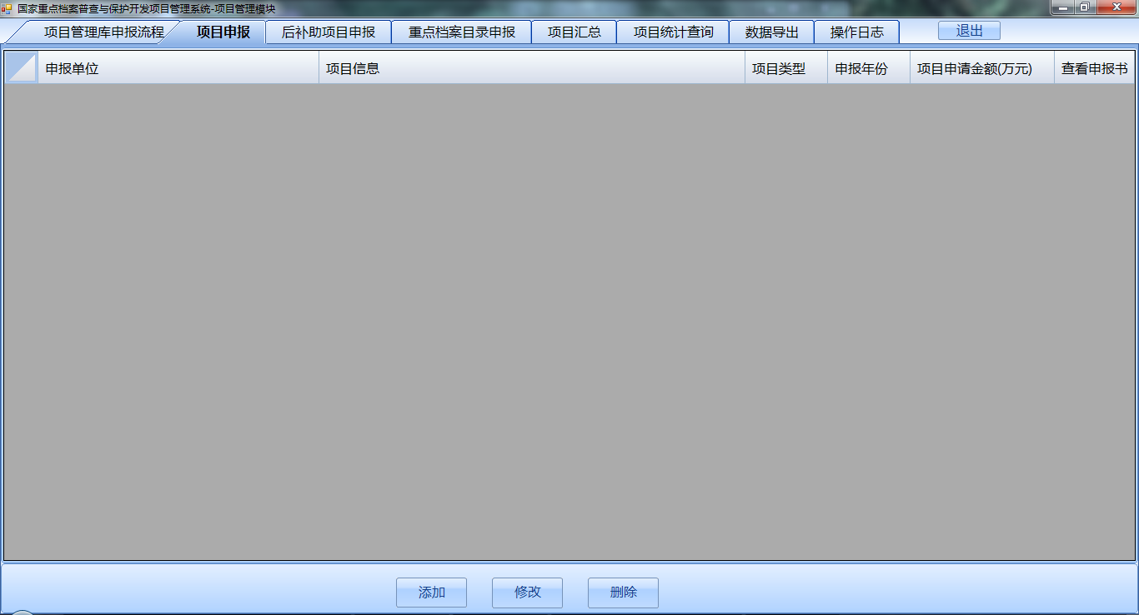

图 – 开发项目申报界面

**第二步**：点击“添加”按钮添加要申报的开发项目。

在选择储备项目列表中应该列出在储备库中没有申报过或上年已经申报但未完成的储备项目信息。

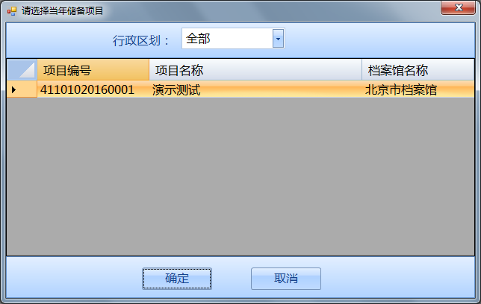

图 – 添加开发项目

**第三步**;选择要申报的储备项目，点击“确认”按钮或双击选中的储备项目。

* 如果该储备项目实施周期为1年或2016年没有申报过，系统直接进入新增的word模板。
* 如果该储备项目实施周期大于1年且2016年申报过并同意立项的项目，如下图选择延续申报开发项目。
* 如果该储备项目实施周期大于1年且2016年申报过但没有立项的项目，如下图选择新增申报开发项目。

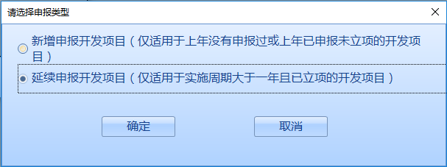

图 – 选择新建或延续申报

* 对于新增申报开发项目，与2016年开发项目申报的填报流程相同。系统会根据储备项目的实施周期、牵头单位与参与单位等信息形成与之相对应的“国家重点档案专项资金项目申报书”，需填写其它内容。
* 对于2016年已经申报并立项的多年期项目，如果需要再次申报，则应该选择“延续申报开发项目”。

对于“延续申报开发项目”系统生成的申报书会继承2016年该项目申报书内容，但清空了项目金额等数据，需重新去填写，申报书的格式会按国家局的要求自动匹配好，您仅需要修改内容即可。

**第四步**: 完成项目申报书填写，点击“保存申报书”按钮保存申报书。

**第五步**：如果需要申报后补助项目，点击“后补助项目申报”进行后补助项目申报。

* 先确认项目申报年份是2017年，点击“添加”按钮，选择档案馆，系统将会生成“国家重点档案专项资金后补助项目申报表”，并已填写档案馆名称、编码等信息，需完成其他内容的填写。
* 如有佐证材料，点击“添加附件”按钮添加后补助项目相关附件。添加附件时，最多添加三个附件，且格式限定为“word/excel/ppt/mp4”。

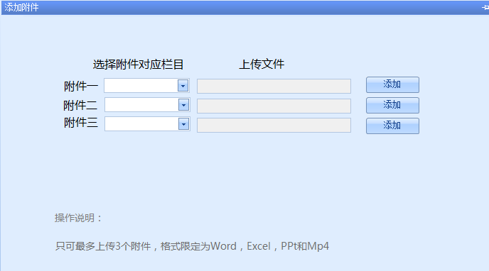

图 – 后补助项目添加附件

* 点击“保存”按钮保存填报的后补助项目。

**第六步：“**国家重点档案目录基础体系建设项目”申报。

* 点击“目录项目申报”进入“国家重点档案目录基础体系建设项目”申报界面。
* 确认目录项目申报年份是2017年，点击“检索”按钮，系统会自动生成“2017年度国家重点档案目录基础体系建设项目申报表”。填写申报内容，点击“保存”按钮，保存填写的“国家重点档案目录基础体系建设项目申报表”。

**注意：检索国家重点档案目录基础体系建设项目前，必须先在项目储备库中添加该年度的“国家重点档案目录基础体系建设项目”。**

**第七步**：在“数据导出”界面，确认项目申报年度为2017年后，点击“加密导出”按钮，将2017年申报项目以加密文件dbf格式导出。

**第八步：**将加密文件刻盘上报国家局。